**Hřiště Hradisko – projektový záměr**

Město Kroměříž má záměr, za základě požadavku osadního výboru místní části Hradisko, vybudovat multifunkční hřiště, které by bylo zaměřeno především na cílovou skupinu děti a mládež. Požadavek osadního výboru je, aby bylo hřiště v podobném rozsahu jako víceúčelové hřiště ve vedlejší místní části Postoupky.

Pro tyto účely byly vytipovány 2 lokality, jejichž základní parametry jsou uvedeny níže. Vzhledem k různorodosti umístění obou lokalit je nutné přihlédnout k okolnostem jako: místní komunikace v bezprostřední blízkosti, chybějící komunikace, ochranné pásmo aj.

**Pro projektový záměr hřiště Hradisko byly navrženy tyto 3 varianty:**

**VARIANTA A)**

* varianta A) je složena ze dvou pozemků, které jsou oba ve vlastnictví města Kroměříže
* pozemek č. 1 - parcela č. 208/1 k. ú. Hradisko, výměra 387 m²
* pozemek č. 2 - parcela č. 209 k. ú. Hradisko, výměra 418 m²

Jedná se o dvě nezastavěné plochy, na kterých se v současné době nachází dětské hřiště, které slouží především pro menší děti, je zde drobný dětský mobiliář a lavičky. Pozemek je v těsné blízkosti místní komunikace, po vnějších stranách je lemován sloupy s vysokým napětím. Pozemek je ve vlastnictví města, je veden jako ostatní plocha.

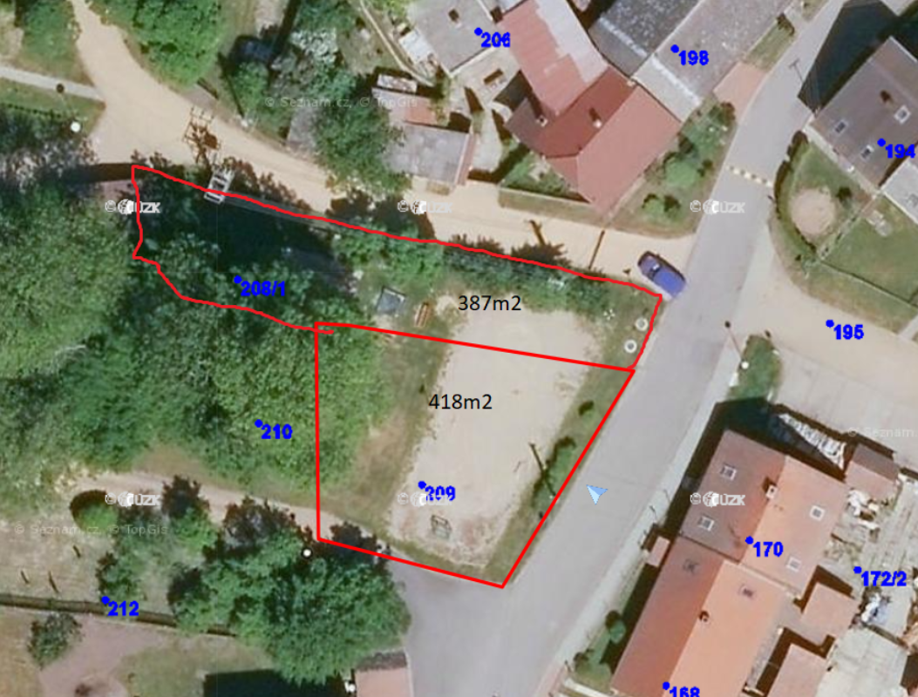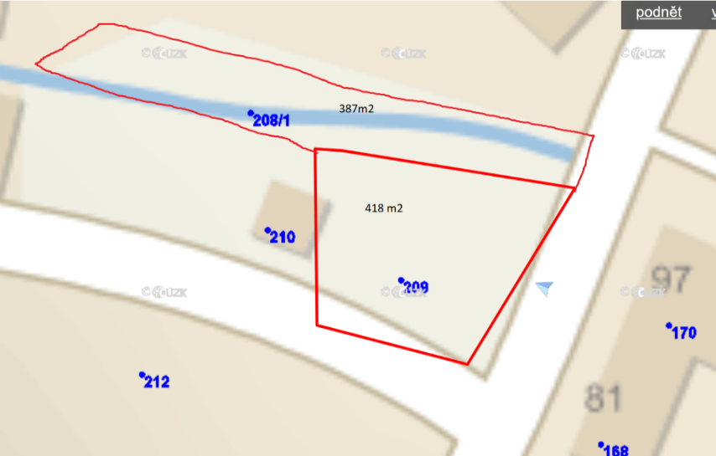

Pozemek č. 1 – současný stav

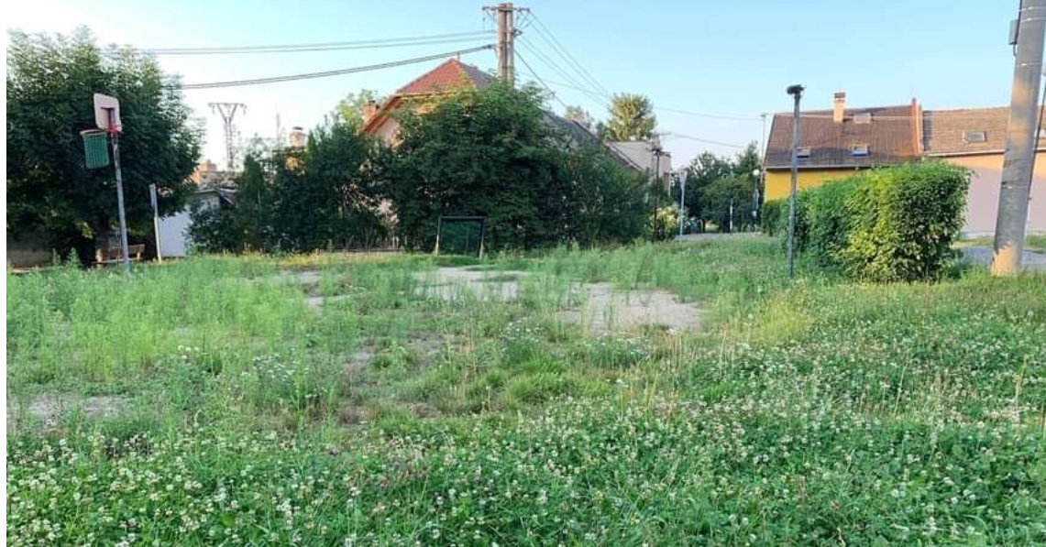

Pozemek č. 2 – současný stav

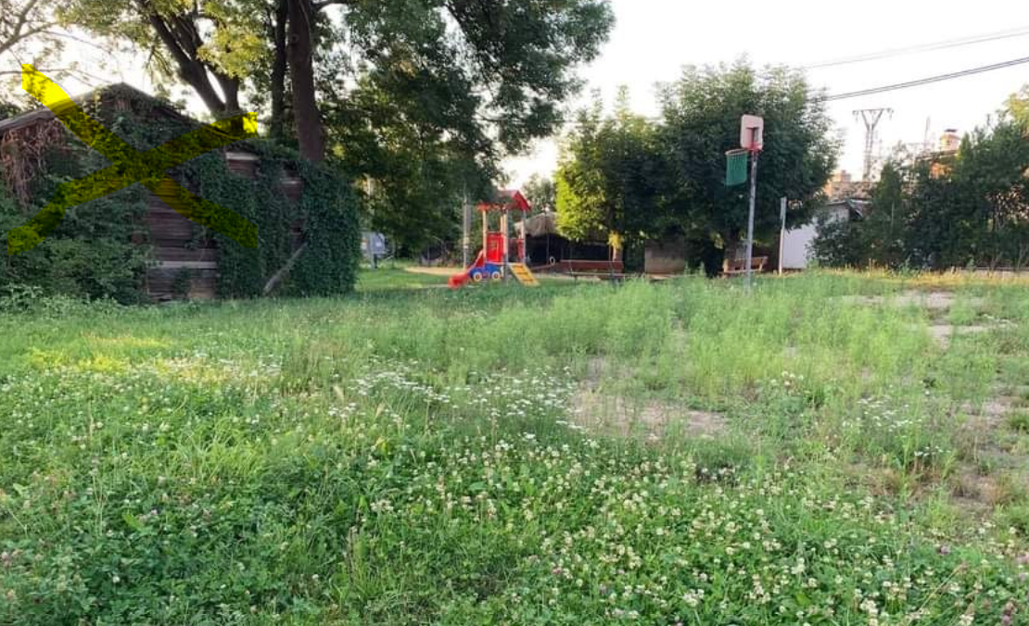

**VARIANTA B)**

* varianta B) je složena ze tří pozemků, z niž jsou dva ve vlastnictví města Kroměříže a jsou shodné s pozemky z varianty A), jeden v soukromém vlastnictví
* pozemek č. 1 - parcela č. 208/1 k. ú. Hradisko, výměra 387 m²
* pozemek č. 2 - parcela č. 209 k. ú. Hradisko, výměra 418 m²
* pozemek č. 3 – parcela č. 210 k. ú. Hradisko – soukromý pozemek se stavbou (stodola)

Varianta A) je tudíž rozšířením varianty B) a připadala by v úvahu za předpokladu, že by došlo k odkupu části pozemku na parcele č. 210, na které se nachází stavba (stodola), která je v havarijním stavu.   
O možnosti případného odkupu od vlastníka město Kroměříž jedná, o výsledku vás budeme co nejdříve informovat. Zpracování této varianty proto prosím nechte jako poslední možnost.

**VARIANTA C)**

* varianta C je jeden pozemek ve vlastnictví města Kroměříže - ZPF
* parcela č. 312/1 v k. ú. Hradisko, výměra 11 631 m²

Pozemek je ve vlastnictví města Kroměříže a je zde způsob ochrany nemovitosti – zemědělský půdní fond. Pozemek lemuje cesta – místní boční komunikace, sítě by mohly být dotaženy, v blízkosti se nachází rodinné domky.

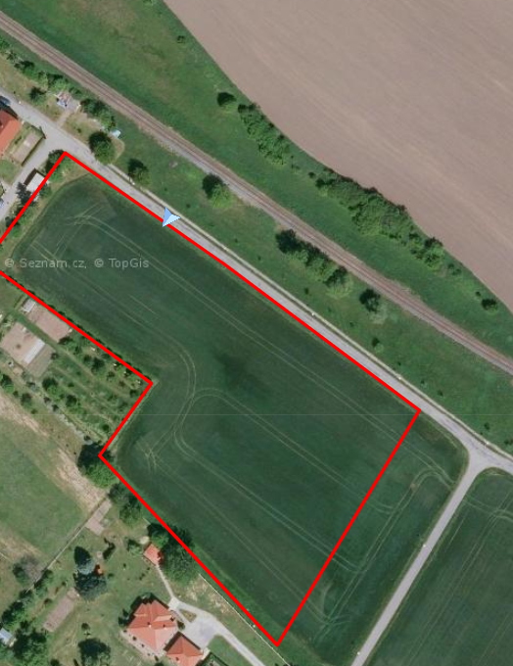

**Obecné požadavky osadního výboru obce Hradisko:**

* multifunkční hřiště především pro míčové hry
* technické zázemí (na sklad sítí, branek atd.)
* sociální zázemí (převlékárny a toalety)
* vybudování malého zastřešeného bufetu
* doplnění okolního prostoru o výsadbu zeleně
* doplnění okolního prostoru o herní mobiliář (dětské pískoviště, průlezky, skluzavka)
* doplnění okolního prostoru o technický mobiliář (lavičky, odpadkové koše)
* vybudování travnatého hřiště pro fotbal

**Cílem studie proveditelnosti je:**

* zpracování výstupu ze všech 3 variant
* finanční náročnost projektu všech 3 variant
* vyhodnocení možnosti proveditelnosti, ekonomických dopadů (výkup pozemků, oplocení hřiště)
* vyhodnocení vazby na územní plán (popřípadě jeho změna)
* vyhodnocení vazby na majetkové poměry
* časová náročnost realizace projektu

V Kroměříži dne 1. 2. 2021

Zpracovala:

xxx

xxx

odbor regionálního rozvoje

[xxx](mailto:michaela.jirikova@mestokm.cz)

xxx